Лабораторная работа №5.4.6
Добавление ПК в топологию
Добавление 2 ПК на рабочую область с именами PC-A PC-B и соединение их медными кабелями Copper Straight-Through от ПК к коммутатору
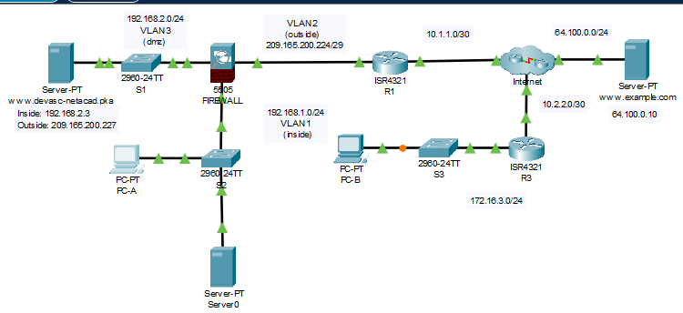
Настройка ip на ПК
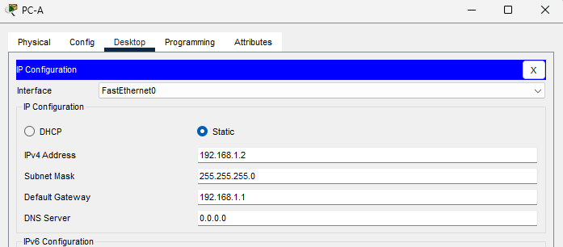
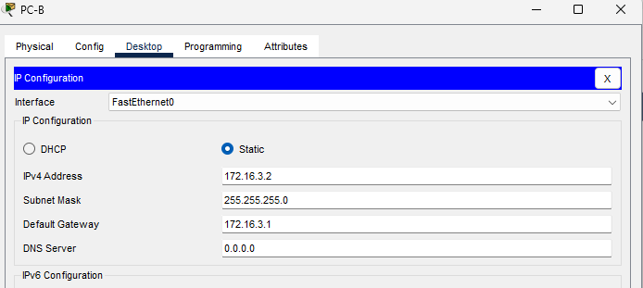
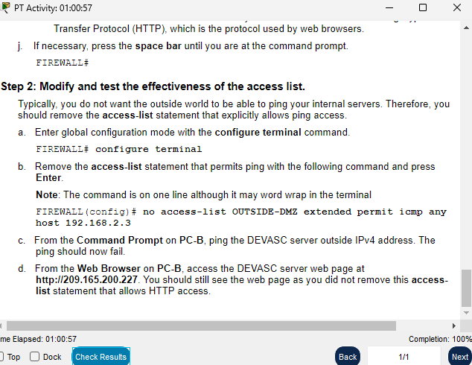
Проверка сетевого подключения
Выполнение пинг на PC-B
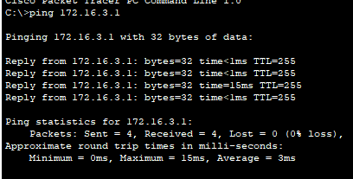
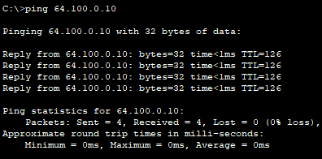
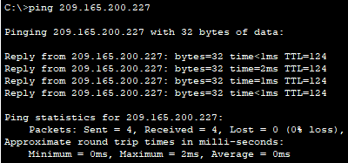
Создание веб-страницы и ее просмотр
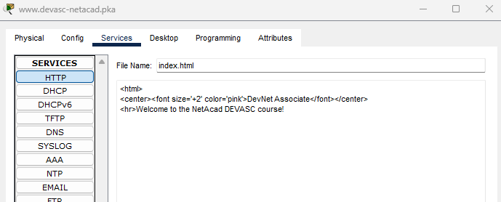

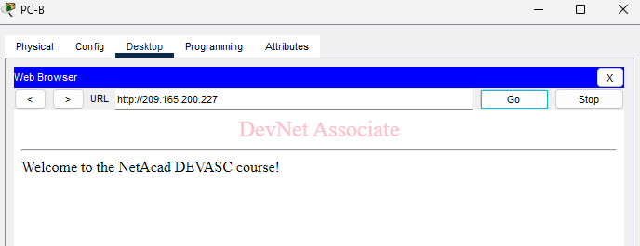
Изменение списка контроля доступа межсетевого экрана (FIREWALL)
Изучение списка контроля доступа на устройстве FIREWALL
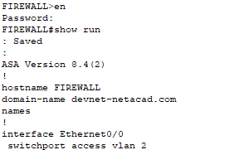
Первая запись ACL разрешает любому устройству доступ к серверу с использованием протокола управляющих сообщений Интернета (ICMP), который применяется командой ping. Вторая запись ACL разрешает любому устройству доступ к серверу с использованием протокола передачи гипертекста (HTTP), который используется веб-браузерами
Нежелательно, чтобы внешний мир имел возможность пинговать ваши внутренние серверы. Поэтому следует удалить первое правило ACL
Переход в режим глобальной конфигурации
Удаление правила ACL, разрешающее пинг
Выполнение пинг внешнего ip-адреса сервера DEVASC
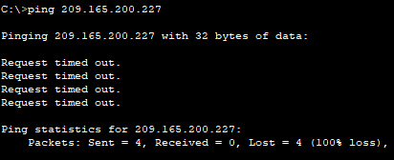
Веб-страница по-прежнему открывается, так как не было удалено правило ACL, разрешающее HTTP-доступ


